Carga de datos y tratamiento inicial
Dfs de los que partimos

1. athletes_df – Información general del atleta
Este DataFrame contiene la información general de los atletas que participan en la carrera.
Cada fila representa a un atleta único, identificado por su athlete_id, e incluye datos personales, deportivos y administrativos que permanecen constantes a lo largo de los eventos.
Columnas incluidas
- athlete_id: identificador único del atleta
- birthdate: fecha de nacimiento
- club: club deportivo del atleta
- fullName: nombre completo del atleta
- gender: género del atleta
- name: nombre de pila
- surname: apellidos
- nationality: nacionalidad
- race_id: identificador de la carrera

2. athletes_events_df – Información del atleta a nivel de evento
Este DataFrame recoge la información de la atleta asociada a su participación en un evento concreto de carrera.
Cada fila representa a un atleta en un evento específico, permitiendo capturar condiciones de competición, estado del atleta y características propias del evento.
Columnas incluidas
- athlete_id: identificador del atleta
- auto_category: categoría asignada automáticamente
- auto_chip: indicador de uso de chip automático
- category: categoría oficial
- distance: distancia del evento
- dorsal: número de dorsal
- event_id: identificador del evento
- gunTime: tiempo oficial (disparo)
- gunTimeMode: modo de cronometraje
- gunTimeModeConfig_wave: configuración de oleadas
- last_split_seen: último split registrado
- maxConsecutiveSplitsMissing: máximo de splits consecutivos ausentes
- race_id: identificador de la carrera
- realStatus: estado real del atleta
- splitsMissing: número de splits faltantes
- splitsSeen: número de splits registrados
- startNetTime: tiempo neto de salida
- startRawTime: tiempo bruto de salida
- startTime: hora oficial de salida
- status: estado del atleta en el evento
- team: equipo del atleta
- event_std: tipo estandarizado de evento
- startNetTime_td: tiempo neto de salida en formato timedelta
- startTime_td: tiempo de salida en formato timedelta

3. athletes_time_df – Tiempos del atleta por split
Este DataFrame contiene los tiempos registrados del atleta desglosados por puntos de control (splits) dentro de un evento.
Cada fila representa un registro temporal específico asociado a un atleta, un evento y un split concreto.
Columnas incluidas
- athlete_id: identificador del atleta
- average: indicador de promedio del split
- distance: distancia asociada al split
- event_id: identificador del evento
- incidence: incidencias registradas en el split
- isBackup: indicador de registro de respaldo
- netTime: tiempo neto acumulado del split
- offset: desfase temporal del registro
- order: orden original del split
- race_id: identificador de la carrera
- rawTime: marca temporal bruta del split
- split: nombre del split (5K, 10K, Meta, etc.)
- time: tiempo registrado en el split
- event_std: tipo estandarizado de evento
- netTime_td: tiempo neto en formato timedelta
- time_td: tiempo del split en formato timedelta
- time_split_sec: tiempo del split expresado en segundos
- prev_split: split anterior
- split_order: orden temporal del split dentro de la carrera

Tratamiento de datos
- Merge y filtrado
  - Filtrado de eventos confiables:
Se seleccionan únicamente los eventos sin splits faltantes (splitsMissing == 0) y sin tramos consecutivos ausentes (maxConsecutiveSplitsMissing == 0), restringidos además al tipo de evento indicado (event_std_filter).
  - Unificación de fuentes:
Se combinan los tiempos por split (athletes_time_df) con los eventos filtrados (athletes_events_df) y la información general del atleta (athletes_df), incorporando variables como género, fecha de nacimiento, club y distancia cuando están disponibles.
  - Filtrado por carrera (opcional):
Si se especifica race_id_filter, se restringe el dataset a una carrera concreta.
- Filtrado de calidad
  - Eliminación de splits no válidos:
Se eliminan los registros correspondientes al split de salida (split == 'Salida').
  - Eliminación de valores nulos:
Se descartan filas con valores faltantes en columnas clave (time_split_sec, rawTime, birthdate, distance, split_order).
  - Eliminación de valores inconsistentes:
Se eliminan filas con valores negativos en variables numéricas críticas (tiempo por split y distancia).
  - Selección de atletas completos:
Se conservan únicamente los atletas que presentan el número completo de splits esperados en la carrera.
- Transformación a formato ancho (wide format)
  - Se reorganizan los datos para que cada fila represente a un atleta en una carrera y cada columna corresponda a un split concreto.
  - Se generan columnas con:
    - Tiempos de los splits en segundos (time_split_sec)
    - Marcas temporales brutas por split (rawTime_*)
  - Se preserva el orden lógico de los splits para mantener la secuencia temporal de la carrera.
- Edad y género
  - Cálculo de la edad:
La edad del atleta se calcula a partir de la diferencia entre la fecha de la carrera (extraída del último rawTime) y la fecha de nacimiento.
  - Codificación del género:
El género se codifica numéricamente (male = 0, female = 1).
  - Agrupación por rangos de edad:
Se crea la variable age_group para análisis descriptivo.
- Variables finales para la imputación
  - Las únicas variables empleadas por el KNN Imputer son los tiempos de cada split, expresados en segundos y organizados en columnas independientes.
  - Cada atleta queda representado por un vector de tiempos por tramo, que define la similitud entre atletas durante la imputación.
- Variables adicionales
  - Se calculan y añaden variables auxiliares como:
    - Tiempo total de carrera (total_time_sec)
    - Club del atleta
  - Estas variables se incluyen para análisis exploratorio, regresión o clustering, pero no intervienen en el proceso de imputación.

Modelos para interpolación de datos
KNN (K-Nearest Neighbors)
El método KNN (K-Nearest Neighbors) se utiliza para predecir un valor de un dato nuevo a partir de su similitud con otros datos conocidos.
un dato nuevo se compara con los datos existentes y se buscan los k más parecidos (sus vecinos más cercanos). El valor que se quiere predecir se obtiene combinando la información de esos vecinos.

KNN Imputer (imputación de datos faltantes)
El KNN Imputer es una adaptación del método KNN pensada específicamente para rellenar valores faltantes (NaN) dentro de un dataset.
Cuando un dato tiene un valor faltante en una columna concreta, el algoritmo:
- Busca los k atletas más similares que sí tengan ese valor disponible.
- Utiliza los valores de esos vecinos para estimar el dato faltante, dando más importancia a los vecinos más parecidos.
De esta manera, el valor imputado refleja el comportamiento típico de atletas con un rendimiento similar, en lugar de usar promedios globales poco representativos.

Naturaleza del problema
Consideramos un dataset donde:
- Cada fila representa a un atleta en una carrera.
- Cada columna representa el tiempo en un split concreto.
Algunos atletas pueden tener datos incompletos, lo que genera valores faltantes debido a:
- No completar un split.
- Errores de registro.
El objetivo es rellenar esos valores faltantes de forma coherente, manteniendo la relación real entre los distintos splits y el nivel de rendimiento del atleta.

Consideraciones
- Edad y género
- No se usan en el cálculo de KNN

- Escalado
- Se aplican StandardScaler a los tiempos de splits para que todos los splits tengan media 0 y desviación estándar 1, mejorando el rendimiento de KNN.

- Simulación
- Simulación de valores faltantes, para validar la imputación, se selecciona un porcentaje de filas (nan_fraction) y se convierte aleatoriamente algunos splits en NaN y se guarda el valor original en nan_value_dict_sec para compararlo luego con el imputado.

- KNN
- Se prueban diferentes valores de vecinos para determinar cuál produce menor MAE.
- Cada vecino pondera su influencia en función de la distancia euclídea considerando los splits.
- El imputador devuelve los splits imputados normalizados, que luego se transforman de nuevo a segundos reales usando el inverso del scaler.

- Variable usadas
- Se usan las variables de tiempo de cada split.

- Evaluación del desempeño
- Se calcula el error absoluto para cada split donde se simuló NaN.
- Se calcula: MAE por split (mae_per_split) y MAE global (mae_overall)

- Salida
- df_imputed_sec: dataframe con todos los splits imputados en segundos.
- comparison: dataframe que compara valores reales vs imputados.
- mae_per_split: errores medios por split.
- mae_overall: MAE global.
- df_wide: dataframe amplio de splits usado como base.
Regresión (XGBoost y lightGBM)
Creación de features
Incrementos entre splits (tiempo)
- inc_{A\_B}: diferencia de tiempo entre dos splits consecutivos.
- Fórmula: inc_{A\_B} = tiempo(B) - tiempo(A)

Incrementos entre splits (pace)
- delta_{pace\_A\_pace\_B}: cambio de ritmo entre dos splits consecutivos.
- Fórmula: delta_{pace\_A\_pace\_B} = pace(B) - pace(A)

Distancia por split (estimada)
- dist\_split_{i}: distancia recorrida en el split i usando la relación tiempo–pace.
- Fórmula: dist\_split_{i} = tiempo\_split_{i} \times pace_{i}

Distancia acumulada
- dist\_acum_{i}: distancia total recorrida desde el inicio hasta el split i.
- Fórmula: dist\_acum_{i} = \sum_{k=1}^{i} dist\_split_{k}

Tiempo acumulado
- time\_acum_{i}: tiempo total transcurrido desde el inicio hasta el split i.
- Fórmula: time\_acum_{i} = \sum_{k=1}^{i} tiempo\_split_{k}

Pace medio acumulado
- pace\_mean_{i}: pace promedio desde el inicio hasta el split i.
- Fórmula:
pace\_mean_{i} = \frac{1}{i} \sum_{k=1}^{i} pace_{k}

Desviación estándar acumulada del pace
- pace\_std_{i}: variabilidad del pace desde el inicio hasta el split i.
- Fórmula:
pace\_std_{i} = \sqrt{\frac{1}{i} \sum_{k=1}^{i} (pace_{k} - pace\_mean_{i})^2}

Coeficiente de variación del pace
- pace\_cv_{i}: variación relativa del ritmo (variabilidad normalizada).
- Fórmula:
pace\_cv_{i} = \frac{pace\_std_{i}}{pace\_mean_{i}}

Fatiga / decaimiento
- fatigue_{i}: cuánto empeora o mejora el ritmo respecto al promedio acumulado.
- Fórmula:
fatigue_{i} = \frac{pace_{i}}{pace\_mean_{i}}
- Si > 1 → va más lento que su media → fatiga.
- Si < 1 → va más rápido que su media → acelera.

Proporción del tiempo total
- ratio\_time\_total_{i}: proporción del tiempo total de carrera que representa el split i.
- Fórmula:
ratio\_time\_total_{i} = \frac{tiempo\_split_{i}}{total\_time\_sec}

Imputación de splits mediante modelos supervisados (regresión)
- Planteamiento general
  - La imputación se aborda como un problema de regresión supervisada.
  - Para cada split de la carrera, se entrena un modelo independiente que predice el tiempo de ese split a partir del resto de splits y variables del atleta.
  - El proceso se repite de forma iterativa para todos los splits seleccionados.
- Definición de variables
  - Variable objetivo (target):
    - El tiempo del split a imputar (split_a_imputar), expresado en segundos.
  - Variables predictoras (features):
    - Tiempos del resto de splits de la carrera (split_cols excluyendo el split objetivo).
    - Edad del atleta (age).
    - Género del atleta (gender, codificado numéricamente).
  - Cada atleta queda representado por un vector que combina:
    - Su rendimiento en otros tramos de la carrera.
    - Información demográfica básica.
- Construcción del dataset
  - Se separan explícitamente:
    - X: variables predictoras (otros splits + edad + género).
    - y: variable objetivo (split a imputar).
  - Se realiza una partición entrenamiento–test (train_test_split) para evaluar la capacidad predictiva del modelo.
- Entrenamiento del modelo
  - Se utiliza un modelo de regresión configurable (modelo), por ejemplo XGBoost, Random Forest o regresión lineal.
  - Opcionalmente, se aplica optimización de hiperparámetros mediante:
    - GridSearchCV o
    - RandomizedSearchCV
  - La métrica de optimización por defecto es el error absoluto medio (MAE).
- Predicción e imputación
  - El modelo entrenado predice el tiempo del split objetivo sobre el conjunto de test.
  - Estas predicciones representan los valores imputados del split faltante.
- Evaluación del desempeño
  - Para cada split se calculan las métricas:
    - MAE (Mean Absolute Error)
    - MSE (Mean Squared Error)
    - R²
  - Se almacenan:
    - Valores reales
    - Valores imputados
    - Error absoluto por observación
  - Las métricas se agregan en un DataFrame resumen por split.
- Iteración sobre todos los splits
  - El proceso completo se repite para cada split de split_cols.
  - Se generan dos salidas principales:
    - Un DataFrame con métricas de desempeño por split.
    - Un DataFrame con todas las imputaciones realizadas, incluyendo edad y género para análisis posterior.

Grupos de error (en KNN y Regresión)
Creación de columnas de error
Para evaluar la calidad de la imputación se generan columnas binarias que indican si el error relativo de la imputación supera ciertos umbrales respecto al valor real (valor_real):
- error_mayor_10%
- error_mayor_25%
- error_mayor_50%
- error_mayor_100%
Estas columnas permiten identificar fácilmente qué splits están bien imputados y cuáles no.

Distancias y vecinos cercanos
- Se calcula la matriz de distancias euclidianas considerando NaN (nan_euclidean_distances) sobre df_features (que combina splits y datos demográficos).
- Se define un umbral de 0.5 para identificar vecinos cercanos.
- Se cuenta cuántos atletas están dentro de esa distancia para cada atleta.
- Esta información se agrega a df_comparacion como num_vecinos_cercanos, proporcionando contexto sobre similitud entre atletas.

Merge de información adicional
- Se agregan nuevamente las variables edad y género a df_comparacion para tener un DataFrame completo con:
  - métricas de desempeño,
  - similitud entre atletas,
  - datos demográficos.

Filtrado de splits según error
- df_mal: contiene splits donde el error absoluto supera el 10%, considerados mal imputados.
- df_bien: contiene splits imputados con error ≤10%, considerados bien imputados.
- Ambos DataFrames sirven para análisis posteriores de calidad de imputación y comportamiento de los splits.

Salida de la función analisis_mal_imputado
- df_mal: splits con imputación defectuosa.
- df_bien: splits con imputación aceptable.
- df_comparacion: información completa de splits, número de vecinos cercanos, edad y género de cada atleta.
- df_splits: DataFrame en formato wide con cada fila por atleta y cada columna por split (valores reales).
- df_features: combina los splits en formato wide con información de edad y género.

Grupos de error
- Se identifican columnas correspondientes a los splits, excluyendo columnas de identificación y demográficas.
- Se crean grupos de atletas según el nivel de error de imputación:
  - '<10%': atletas bien imputados (error relativo menor al 10%).
  - '≥10%', '≥25%', '≥50%', '≥100%': atletas mal imputados según su error.
  - 'No imputados': atletas sin ninguna imputación.

Muestra de referencia
- El tamaño de cada grupo se usa como referencia para seleccionar muestras aleatorias de los grupos '<10%' y 'No imputados'.
- Esto garantiza que las curvas comparativas tengan una cantidad similar de atletas y que los gráficos no se vean sesgados por tamaños de grupo distintos.

Métricas y análisis
- Se calcula el MAE relativo para cada split:
- Se obtiene un MAE por split (mae_por_split_mar) y un MAE global.
- Se identifican los atletas bien imputados (error ≤10%) y los no imputados, para comparaciones y gráficos posteriores.

Análisis mejores atletas
Selección de los 10 mejores atletas imputados
- Se identifican los 10 atletas imputados con menor tiempo total, es decir, los más rápidos entre los imputados.
- Se obtiene una lista de sus IDs y sus tiempos totales.
Análisis de errores por split
- Se extraen los errores de imputación correspondientes a los 10 atletas más rápidos.
- Los errores incluyen: valor real, valor imputado y error absoluto por cada split.
- Se ordenan los errores por atleta y por split para facilitar la interpretación.
Salida y visualización
- Se devuelve un diccionario con el conteo de los mejores atletas en cada grupo de error.
- Se proporcionan los IDs y tiempos de los 10 atletas imputados más rápidos.
- Se entrega un DataFrame con los errores de imputación de cada split para estos atletas, listo para análisis o visualización.

EDA pequeño de las columnas principales
- Columnas: los ids (race. evento y athlete) a todos los niveles, el tiempo en segundos de los splits para cada combinación de estos ids (5K, 10K,…), género y edad
- Shape: 20613 atletas
- Histogramas de los tiempos de split:

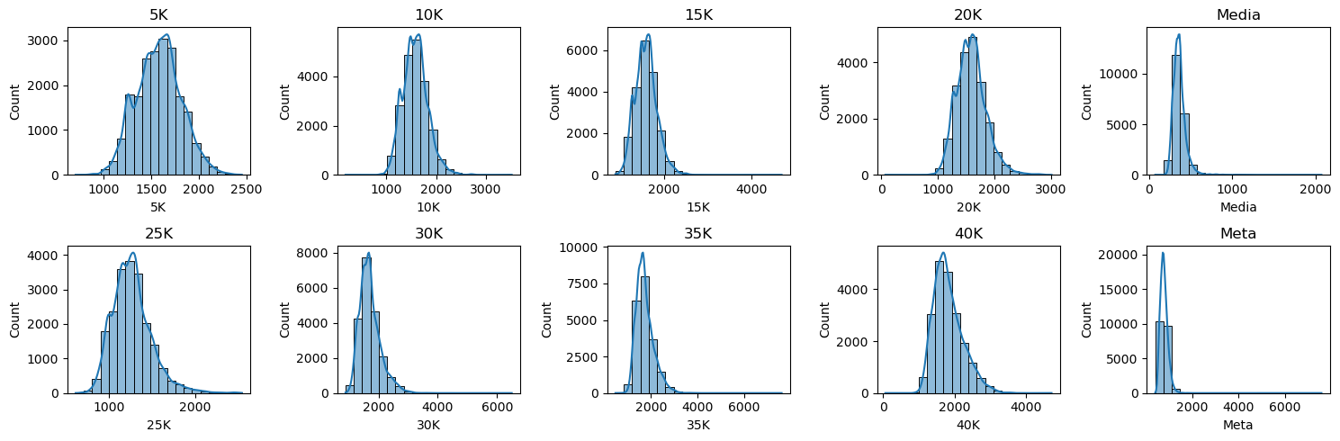

- Podemos ver un resumen de las demás variables en el archivo .txt de la carpeta
Clustering
Kmeans
1. Copia y eliminación de outliers
- Se realiza una copia del DataFrame para preservar el original.
- Se calcula el rango intercuartílico (IQR) para cada split y se eliminan los valores mayores a $Q3+3⋅IQR$.
$$x_{i}\text{ se elimina si }x_{i}>Q3+3⋅(Q3-Q1)$$
2. Transformación logarítmica
- Se aplica la transformación $log⁡(1+x)$a los tiempos de splits para reducir la influencia de valores extremos y mejorar la normalidad de la distribución.
$$x^{'}=log⁡(1+x)$$
3. Escalado de datos
- Se extraen los valores de splits a un array X y se aplica StandardScaler para que cada split tenga media 0 y desviación estándar 1.
- Esto asegura que todos los splits contribuyan de manera equitativa al cálculo de distancias.

4. Búsqueda del número óptimo de clusters
- Se prueban varios valores de k (número de clusters) usando MiniBatchKMeans.
- Para cada clustering se calcula el Silhouette Score:
$$s(i)=\frac{b(i)-a(i)}{max⁡(a(i),b(i))}$$
- Se selecciona el k que maximiza el Silhouette Score, generando clusters compactos y separados.
5. Asignación de clusters y centroides
- Se asigna a cada fila su cluster correspondiente.
- Los centroides se transforman de la escala estandarizada a segundos reales:
$$\text{centroides_reales}=exp⁡(\text{scaler.inverse_transform(centroides_escalados)})-1$$
6. Visualización
- Se grafican los centroides de cada cluster a lo largo de los splits para identificar patrones de ritmo.
- Se utiliza el Elbow Method para visualizar la inercia y apoyar la elección del k óptimo.
7. Salida
- df_wide_clean con asignación de cluster.
- centroid_df con los centroides en segundos de cada cluster.
- Gráficos de centroides y curva de inercia para análisis visual del clustering.

PCA
Preparación para PCA
- Se seleccionan los tiempos de splits como variables de entrada.
- Se estandarizan para que todas las variables tengan media 0 y desviación estándar 1.
- Se aplica PCA conservando las tres primeras componentes principales.
- Se añaden las proyecciones PCA (PCA1, PCA2, PCA3) al dataset original.
- Se integran los grupos de error de imputación y se etiquetan los no imputados.
3. Visualización PCA
- Se generan gráficos PCA para combinaciones de componentes: PCA1–PCA2, PCA2–PCA3, PCA1–PCA3.
- Los gráficos se segmentan por:
  - Género
  - Grupo de edad
  - Club
  - Grupo de tiempo total
  - Ritmo medio
  - Grupo de error de imputación
4. Variables derivadas para interpretar PCA
- delta_inicio_fin: diferencia entre el ritmo final (Meta) y el inicial (5K).
- concavidad: forma del perfil de ritmo comparando inicio, media y final de carrera.
5. Gráficos de interpretación de componentes
- PCA1 vs ritmo promedio: ritmo invertido verticalmente para mostrar más rápido arriba.
- PCA2 vs delta_inicio_fin: línea horizontal en cero para identificar atletas que aceleran o desaceleran al final.
- PCA3 vs concavidad: línea horizontal en cero para identificar perfiles cóncavos o convexos.
6. Análisis de curvas reconstruidas
- Se fija PCA1 = 0 y se generan distintos valores de PCA2 dentro de un rango.
- Para cada valor de PCA2:
  - Se reconstruyen los tiempos de splits usando la transformación inversa de PCA.
  - Se desescalan a segundos reales.
  - Se almacenan y visualizan las curvas reconstruidas.
- Se repite el mismo procedimiento variando PCA3 con PCA1 y PCA2 fijos.
7. Salida del análisis
- Scores PCA de los atletas.
- Modelo PCA entrenado.
- Scaler utilizado para estandarización.
- Curvas reconstruidas al variar PCA2 y PCA3.

TSNE
Análisis t-SNE
- Se aplica t-SNE a los datos escalados (X_scaled) para reducirlos a 2 dimensiones, usando un valor de perplexity definido.
- Se añaden las dos componentes t-SNE (TSNE1 y TSNE2) al dataframe.
- Se crean subplots en una cuadrícula 3x2 para visualizar distintos aspectos de la proyección t-SNE.
Gráficos generados
- Género: puntos coloreados según el género de los atletas.
- Edad: puntos coloreados según los grupos de edad.
- Club: puntos coloreados según el club reducido del atleta.
- Grupo de tiempo: puntos coloreados según cuantiles de tiempo total.
- Ritmo continuo: puntos coloreados según el ritmo promedio de cada atleta, con barra de color.
- Clusters (si existen): puntos coloreados según el cluster asignado; si no, el subplot se deja vacío.
- Se configuran títulos, leyendas y rejillas en todos los subplots.
- Se ajusta el layout y se muestran los gráficos.

Análisis UMAP
- Se aplica UMAP a los splits estandarizados (X_scaled) para reducir la dimensionalidad a 2 dimensiones.
- Se añaden las dos componentes UMAP (UMAP1 y UMAP2) al dataframe.
- Se generan variables derivadas si no existen:
  - edad_grupo a partir de la edad del atleta.
  - club_reducido, manteniendo los 6 clubs más frecuentes y agrupando los demás en "Otros".
  - grupo_tiempo, según cuantiles de tiempo total.
  - pace, calculado como ritmo promedio de la carrera.

Visualización
- Se generan gráficos de dispersión coloreados por diferentes variables:
  - Género
  - Edad
  - Club (si existe)
  - Grupo de tiempo
  - Ritmo promedio continuo (barra de color)
- Se muestran los gráficos de manera secuencial para interpretar la proyección UMAP.
- La función devuelve:
  - embedding: coordenadas 2D de UMAP.
  - df_plot: dataframe con variables originales más UMAP1 y UMAP2.

DBSCAN
Curva k-distancia
- Se seleccionan los splits ordenados como features del dataframe limpio (df_wide_clean).
- Se estandarizan los datos para media 0 y desviación estándar 1.
- Se calcula la distancia al k-ésimo vecino de cada punto usando NearestNeighbors.
- Se ordenan las distancias y se grafica la curva k-distancia para guiar la selección del parámetro eps en DBSCAN.
- Se devuelve:
  - distances_sorted: vector de distancias ordenadas.
  - X_scaled: matriz de features escalada.
Clustering DBSCAN
- Se aplica DBSCAN sobre los datos escalados (X_scaled) usando parámetros eps y min_samples.
- Se asignan etiquetas de cluster a cada fila (dbscan_label):
  - -1 indica outliers.
- Se calculan y muestran:
  - Número de clusters detectados (excluyendo outliers).
  - Número de outliers.
- Se aplica PCA 2D sobre los datos escalados para visualización.
- Se grafica la proyección PCA coloreada por las etiquetas de DBSCAN.
- Se devuelve:
  - df_out: dataframe con etiquetas DBSCAN.
  - n_clusters: número de clusters detectados.
  - n_outliers: cantidad de outliers.
  - X_pca: coordenadas PCA 2D para visualización.

Mejores atletas
Selección de atletas en el espacio t-SNE mediante polígono
Proyección t-SNE
• Se parte de un DataFrame (df_tsne) que contiene la proyección bidimensional t-SNE de los atletas, con las coordenadas TSNE1 y TSNE2.
• Cada punto del plano representa un atleta.
Definición de la región de interés
• Se define manualmente un polígono en el espacio t-SNE mediante una lista ordenada de vértices (vertices).
• Este polígono delimita una región concreta del espacio t-SNE que corresponde a un grupo de atletas avanzados con comportamiento similar (cluster visual).
• Se construye un objeto Path de Matplotlib a partir de los vértices para permitir operaciones geométricas.

Selección de puntos dentro del polígono
• Se evalúa para cada atleta si su punto (TSNE1, TSNE2) se encuentra dentro del polígono definido.
• Se crea un nuevo DataFrame (df_selected) con los atletas seleccionados.

Visualización de la selección
• Se grafica la proyección t-SNE completa mostrando todos los atletas con baja opacidad.
• Se superponen en color destacado (rojo) los atletas que caen dentro del polígono.
• La visualización permite validar visualmente la coherencia de la región seleccionada en el espacio t-SNE.

Separación de atletas no seleccionados
• Se genera un DataFrame (df_no_selected) con los atletas que no pertenecen a la región seleccionada.
• Esta separación permite comparar posteriormente el comportamiento de los atletas seleccionados frente al resto del conjunto.

Selección de los atletas más rápidos dentro de la región
• A partir de los atletas seleccionados en el polígono, se ordenan por tiempo total de carrera (total_time_sec).
• Se seleccionan los 200 atletas con menor tiempo total (df_top200).
• Este subconjunto representa a los atletas más rápidos dentro del cluster identificado visualmente en el espacio t-SNE.

Salidas del proceso
• df_selected: atletas situados dentro del polígono en el espacio t-SNE.
• df_no_selected: atletas fuera de la región seleccionada.
• df_top200: subconjunto de los 200 atletas más rápidos dentro de la región seleccionada.

Comparación de estadísticas numéricas entre múltiples grupos
Selección de DataFrames de comparación
• Se recibe una lista de DataFrames (dfs) que representan distintos grupos de atletas (por ejemplo: cluster t-SNE, atletas bien imputados, outliers, conjunto base, etc.).
• Cada DataFrame se asocia a una etiqueta descriptiva (labels) para su identificación en tablas y visualizaciones.
• Opcionalmente, se define un DataFrame base (df_base) para determinar qué columnas numéricas se analizarán; por defecto se utiliza el primer DataFrame de la lista.

Identificación de variables numéricas
• Se seleccionan automáticamente todas las columnas numéricas del DataFrame base mediante select_dtypes(include="number").
• Estas columnas suelen incluir variables como:
- Tiempos de splits.
- Tiempo total de carrera.
- Edad.
- Otras métricas numéricas derivadas.
• El uso de un conjunto común de columnas numéricas garantiza la comparabilidad entre los distintos grupos.

Estadísticas descriptivas
• Para cada DataFrame se calculan y muestran estadísticas descriptivas básicas de las variables numéricas:
- Media.
- Desviación estándar.
- Valores mínimo y máximo.
- Percentiles.
• Las estadísticas se presentan en formato tabular, facilitando la comparación directa entre grupos.

Visualización mediante boxplots
• Se generan boxplots comparativos para cada variable numérica seleccionada.
• Cada boxplot muestra la distribución de una variable para todos los DataFrames de entrada, utilizando las etiquetas proporcionadas.
• Los boxplots permiten analizar:
- Diferencias en la mediana.
- Dispersión de los valores.
- Presencia de outliers entre grupos.

Organización de la visualización
• Los boxplots se organizan en una cuadrícula con un número configurable de columnas (n_cols).
• El número de filas se calcula automáticamente en función del número de variables numéricas.
• Las subfiguras sobrantes se eliminan para mantener una presentación limpia.

Salida del proceso
• Tablas de estadísticas descriptivas numéricas para cada grupo de atletas.
• Conjunto de boxplots comparativos que visualizan las diferencias de distribución entre los distintos DataFrames analizados.

Proporciones de error de imputación por grupo
Selección del grupo de análisis
• Se define un subconjunto de atletas (df_group)
• Este grupo puede corresponder, por ejemplo, a:
- Atletas seleccionados mediante t-SNE.
- Atletas no seleccionados.
- Subconjuntos de mejor rendimiento (Top 200 por tiempo total).

Vinculación con resultados de imputación
• Se filtra el DataFrame de comparación de imputación (comparison) para incluir únicamente los atletas presentes en el grupo analizado.
• Se separan los resultados de imputación en:
- Imputaciones correctas (bien imputados).
- Imputaciones con error elevado (mal imputados), utilizando la función analisis_mal_imputado.

Conteo de atletas imputados y no imputados
• Se calcula:
- Número total de atletas del grupo.
- Número de atletas con al menos un split imputado.
- Número de atletas sin imputación.

Evaluación por umbrales de error
• Se definen distintos umbrales relativos de error: 10%, 25%, 50% y 100% respecto al valor real del split.
• Para cada umbral se calcula:
- Número de atletas con errores mayores al umbral.
- Número de atletas con errores menores o iguales al umbral.
• El criterio de error se basa en el error absoluto relativo:
$$\text{error relativo}=\frac{∣valor_real-valor_imputado∣}{valor_real}$$

Cálculo de proporciones
• Para cada umbral de error se calcula:
- Proporción de atletas mal imputados (%).
- Proporción de atletas bien imputados (%).
• Las proporciones se normalizan respecto al total de atletas del grupo, permitiendo la comparación directa entre grupos de distinto tamaño.

Construcción de la tabla resumen
• Se genera un DataFrame con:
- Total de atletas.
- Número de atletas imputados.
- Número de atletas no imputados.
- Conteos y proporciones de error para cada umbral definido.
• Este resumen proporciona una visión global de la calidad de imputación dentro de cada grupo.

Comparación entre grupos
• Se aplica el mismo análisis a distintos subconjuntos:
- No Selected: atletas fuera de la selección t-SNE.
- Selected: atletas dentro de la región seleccionada.
- Top200: atletas seleccionados con mejor tiempo total.

Detección de outliers
Preparación de los datos
• Se seleccionan dos variables numéricas del DataFrame (x_col, y_col) que definen un espacio bidimensional (PCA, t-sne, UMAP)
• Estas variables se combinan en una matriz X de tamaño (n_muestras × 2).
• Se crea una copia del DataFrame original (df_out) para almacenar los resultados de detección de outliers.

Método Mahalanobis
• Se calcula el centro del conjunto de datos como la media de X.
• Se estima la matriz de covarianza de las variables y su inversa.
• Para cada punto se calcula la distancia de Mahalanobis, que tiene en cuenta:
- Escala de las variables.
- Correlación entre ellas.
• Se utiliza un umbral basado en un cuantil:
- El parámetro contamination define la proporción esperada de outliers.
• Se clasifica un punto como outlier si su distancia supera el umbral.
• Se devuelve:
- score: distancia de Mahalanobis.
- is_outlier: indicador booleano.

Método LOF (Local Outlier Factor)
• Se aplica Local Outlier Factor, que mide la densidad local de cada punto respecto a sus vecinos.
• Se usan:
- n_neighbors.
- contamination para fijar la proporción de outliers.
• Un punto se considera outlier si su densidad local es significativamente menor que la de su entorno.
• Se guarda:
- score: valor positivo del factor LOF (a mayor valor, mayor anomalía).
- is_outlier: True para puntos etiquetados como -1.

Método Isolation Forest
• Se entrena un Isolation Forest, que detecta anomalías aislando puntos mediante árboles aleatorios.
• Los puntos que requieren menos particiones para aislarse se consideran outliers.
• Se controlan:
- Proporción de outliers con contamination.
- Reproducibilidad con random_state.
• Se guarda:
- score: nivel de anomalía (inverso del score interno del modelo).
- is_outlier: indicador booleano.

Salida de la función de detección
• Se devuelven dos DataFrames:
- df_out: DataFrame original con columnas adicionales score e is_outlier.
- df_outliers: subconjunto del DataFrame original que contiene solo los outliers detectados.
• El DataFrame de outliers conserva únicamente las columnas originales para facilitar su análisis posterior.

Visualización de outliers
Gráfico de dispersión 2D
• Se genera un scatter plot con las variables x_col y y_col.
• Todos los puntos se muestran con baja opacidad para dar contexto global.

Resaltado de outliers
• Los puntos identificados como outliers (is_outlier = True) se resaltan:
- Tamaño mayor.
- Borde rojo.
- Sin relleno, para diferenciarlos visualmente del resto.
• Se añade leyenda, grilla y etiquetas de ejes para facilitar la interpretación.

Resultados
KNN
n_neighbors | MAE (segundos)
5 | 34.24
10 | 33.24
15 | 33.10
20 | 32.95 ✅
25 | 33.02
30 | 33.12
50 | 33.44
100 | 34.56
200 | 36.08

Valor real vs valor imputado
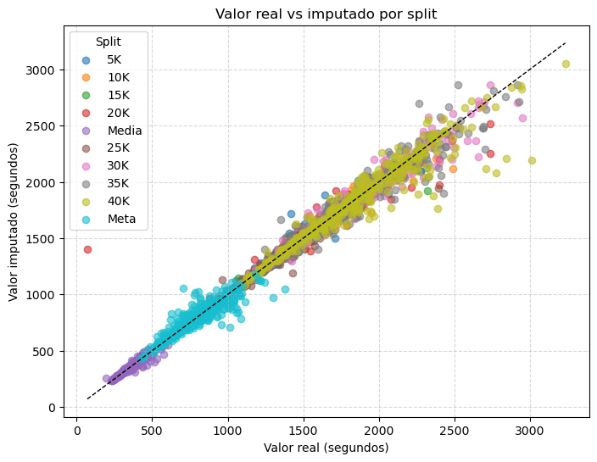

Imputaciones por género
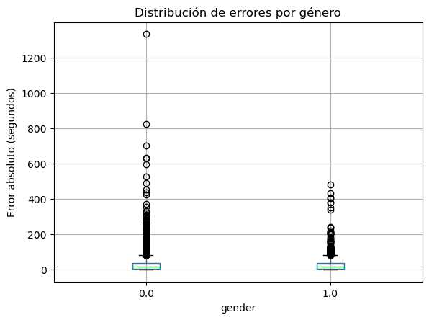

En los gráficos del género podemos ver una predominancia de las imputaciones con un error alto en el género masculino.

Imputaciones por grupo de edad
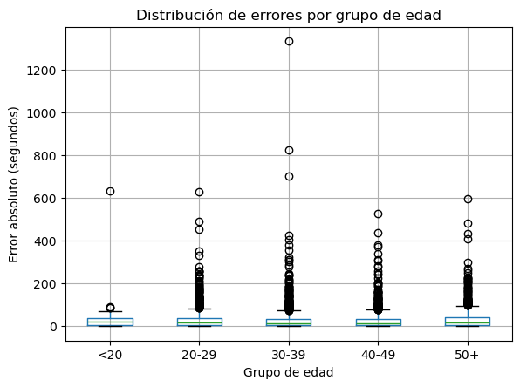

Imputaciones por split
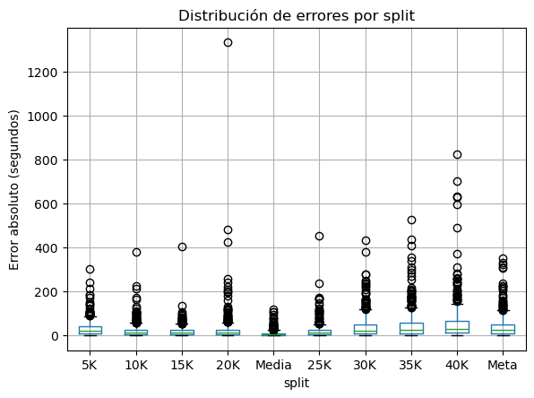
MAE promedio por Split
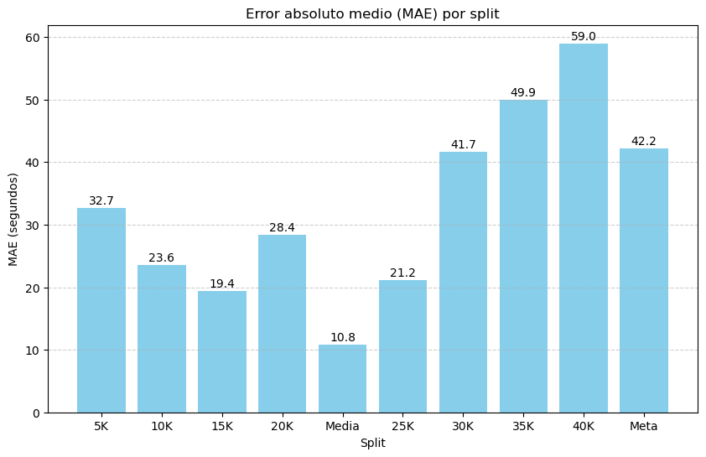

Mae relativo, MAE std y MAE CV por Split
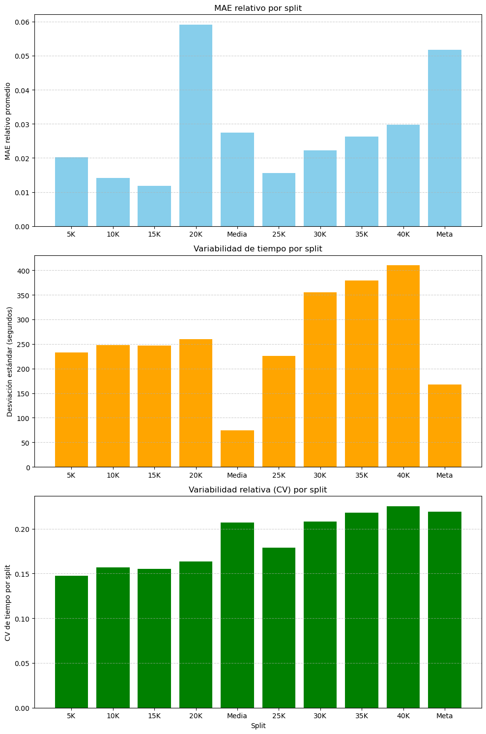

Grupos de error
Selección de columnas de splits
Grupo ≥10%: 134 atletas
Grupo ≥25%: 13 atletas
Grupo ≥50%: 1 atletas
Grupo ≥100%: 1 atletas

Curvas de tiempo promedio por Split
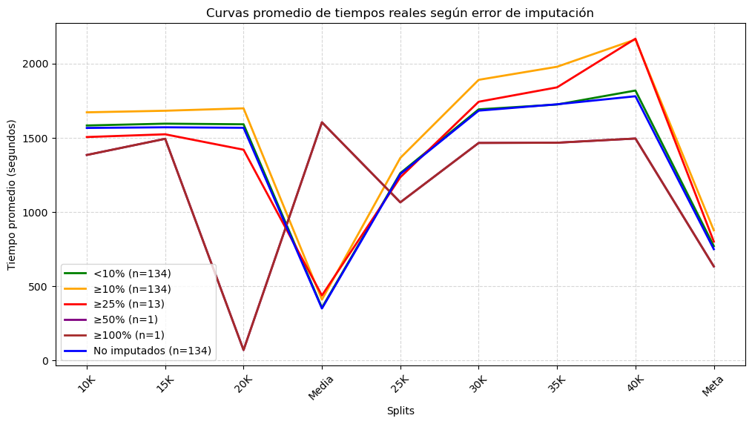

Podemos ver como los atletas con un peor error de imputación tiene variabilidad más marcada en su ritmo y en promedio tiempos más lentos en los splits a nivel visual. Por otro lado, se puede ver como atletas un error de imputación mayor al 50% tienen tiempos muy irregulares y extraños, por lo que podría ser un primer paso para identificar anomalías de atletas, no a través de la imputación, si no de los tiempos en split y de la variabilidad de estos.

Imputados con menos del 10% de error: 3993
No imputados: 16526

Mejores atletas
Los resultados obtenidos son los siguientes:

Maratón Zurich – Top 10 atletas imputados más rápidos
Athlete ID | Split | Valor real | Valor imputado | Error absoluto
142Y4ZCB | Media | 382.054 | 308.656 | 73.398
1A369F78 | Media | 194.525 | 254.957 | 60.432
3BFCDDBZ | Meta | 577.122 | 635.504 | 58.382
3FD943F8 | 40K | 2080.225 | 1768.945 | 311.280
6A981YDZ | 20K | 70.090 | 1402.172 | 1332.082
6AA7Z54B | Meta | 530.001 | 626.537 | 96.536
921C37C4 | 35K | 1597.370 | 1403.983 | 193.387
ACY78A14 | Meta | 606.580 | 672.303 | 65.723
B6CZY7CA | 35K | 1241.700 | 1399.897 | 158.197
L1662668 | Meta | 484.441 | 536.953 | 52.512

Podemos ver como la mayoría de los atletas tienen un error de imputación no muy grande, lo que refleja una que el ritmo de carrera puede tener que ver mucho con esto. Por otro lado, vemos como los atletas mejor posicionados tienen errores más grandes que el promedio en cada split, por lo que aun no siendo muy grandes puede afectar están tan lejanos dentro de la carrera a la multitud general.

Modelos de regresión

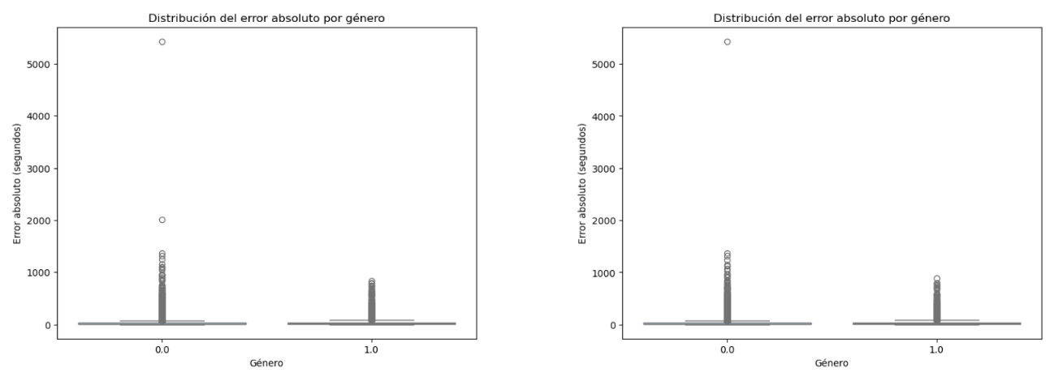

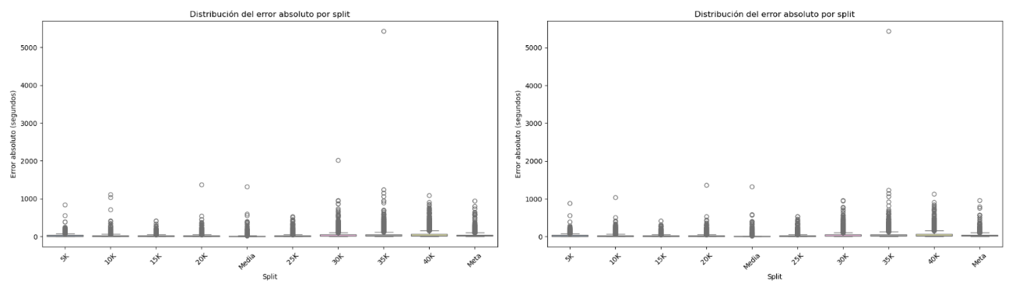

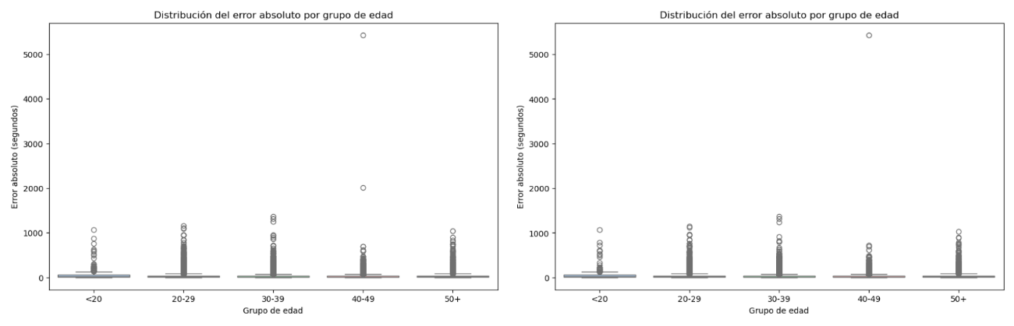

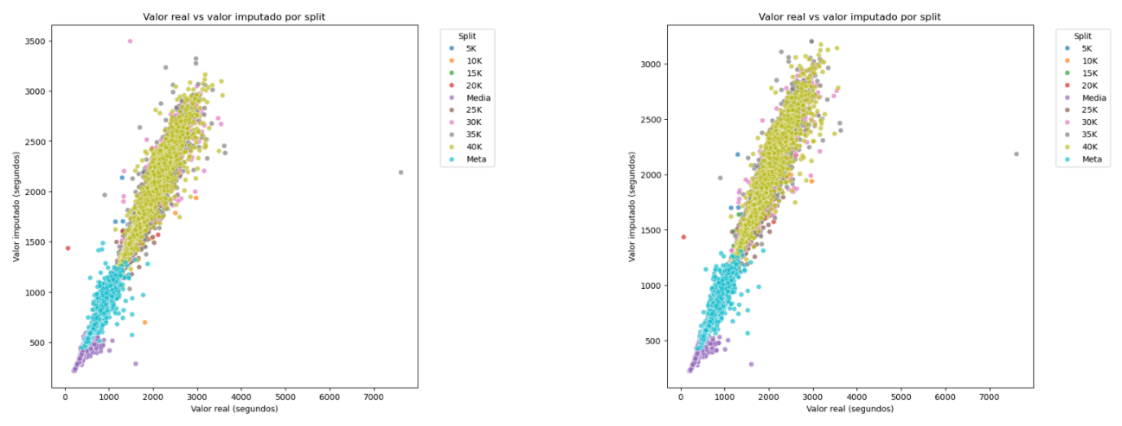

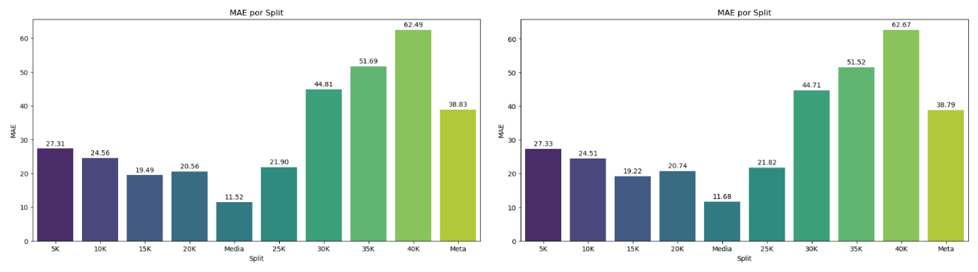

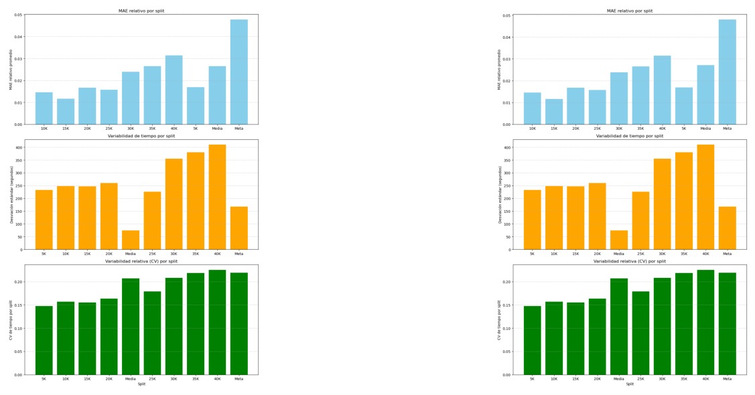

En general, vemos que los resultados son bastante similares entre XGBoost y LightGBM.

Grupo de error | XGBoost (nº atletas) | LightGBM (nº atletas)
≤10% | 4,123 | 4,123
≥10% | 826 | 837
≥25% | 109 | 104
≥50% | 15 | 8
≥100% | 3 | 2

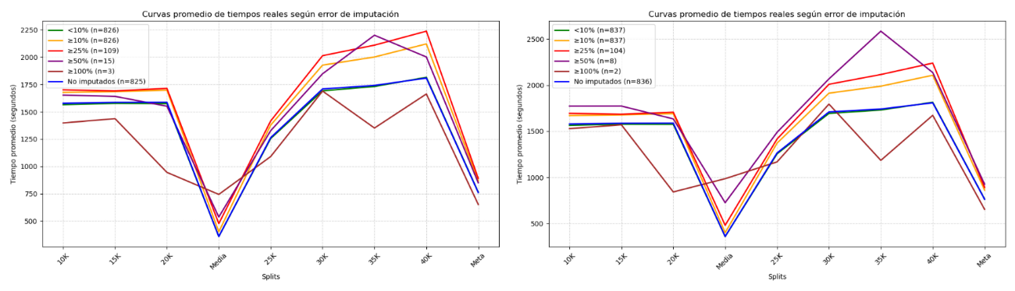

Mejores atletas
Top 10 atletas imputados más rápidos – XGB
Athlete ID | Split | Valor real | Valor imputado | Error absoluto
577b1ef6-cf05-5093-88cc-d991a52ada4b | 30K | 885.486 | 989.386 | 103.900
577b1ef6-cf05-5093-88cc-d991a52ada4b | Media | 193.981 | 215.963 | 21.982
ff274928-7ff5-56d1-b81c-28b845120c0b | 35K | 905.207 | 996.517 | 91.310
ff274928-7ff5-56d1-b81c-28b845120c0b | 40K | 902.801 | 1016.560 | 113.759
ff274928-7ff5-56d1-b81c-28b845120c0b | Meta | 387.923 | 447.596 | 59.673
4A353BC2 | 5K | 882.091 | 1001.877 | 119.786
4A353BC2 | 10K | 883.996 | 992.555 | 108.559
4A353BC2 | 15K | 891.751 | 993.121 | 101.370
4A353BC2 | 20K | 881.679 | 992.706 | 111.027
257591Y8 | Meta | 450.397 | 524.405 | 74.008

Top 10 atletas imputados más rápidos – LightGBM
Athlete ID | Split | Valor real | Valor imputado | Error absoluto
577b1ef6-cf05-5093-88cc-d991a52ada4b | 30K | 885.486 | 994.934 | 109.448
577b1ef6-cf05-5093-88cc-d991a52ada4b | Media | 193.981 | 226.413 | 32.432
ff274928-7ff5-56d1-b81c-28b845120c0b | 30K | 904.486 | 998.957 | 94.471
ff274928-7ff5-56d1-b81c-28b845120c0b | 40K | 902.801 | 1025.609 | 122.808
ff274928-7ff5-56d1-b81c-28b845120c0b | Media | 196.581 | 226.413 | 29.832
4A353BC2 | 5K | 882.091 | 1003.956 | 121.865
4A353BC2 | 10K | 883.996 | 997.536 | 113.540
4A353BC2 | 15K | 891.751 | 995.951 | 104.200
4A353BC2 | 20K | 881.679 | 995.941 | 114.262
3DA4DB59 | Meta | 458.766 | 522.837 | 64.071

KMeans
Se evaluaron distintos valores de k utilizando el índice Silhouette para determinar el número óptimo de clusters. Aunque para k = 15 se obtuvo un silhouette score bajo (0.2247), el mejor resultado se alcanzó con k = 2, con un silhouette score de 0.4711, lo que indica una separación razonable entre grupos.
El modelo identificó dos perfiles principales de atletas, diferenciados principalmente por sus tiempos de paso y tiempo final:
- Cluster 0: Atletas con tiempos más altos en todos los parciales, representando un perfil más lento y con mayor acumulación de tiempo a lo largo de la carrera. El tiempo medio en meta fue aproximadamente 844 segundos.
- Cluster 1: Atletas con tiempos consistentemente más bajos en todos los parciales, representando un perfil más rápido y estable. El tiempo medio en meta fue aproximadamente 639 segundos.
Estos resultados sugieren que el conjunto de datos se divide de forma natural en dos grandes grupos de rendimiento, lo que respalda el uso de k = 2 como partición más adecuada para este análisis. Aunque naturalmente vemos una separación bastante deficiente y seguramente se trate de un solo clúster.

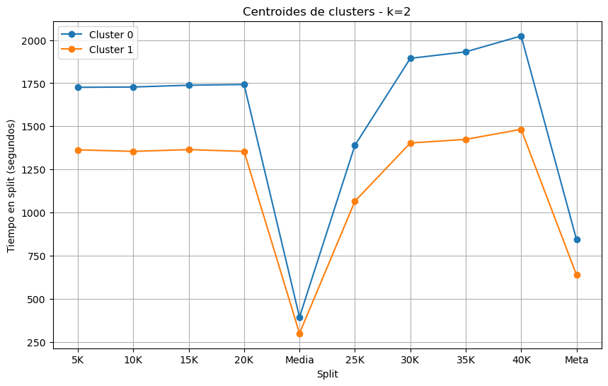

PCA
El análisis de componentes principales mostró que la mayor parte de la variabilidad de los datos se concentra en las primeras componentes. La primera componente (PCA1) explica el 85,42 % de la varianza total, mientras que la segunda (PCA2) y la tercera (PCA3) explican un 6,83 % y un 2,62 %, respectivamente. En conjunto, las tres primeras componentes capturan aproximadamente el 94,9 % de la información total del conjunto de datos.
En cuanto a los scores de las componentes, PCA1 presenta la mayor dispersión (desviación estándar de 2,923), lo que confirma su papel dominante en la diferenciación de los atletas. PCA2 y PCA3 muestran una variabilidad considerablemente menor, indicando que recogen patrones más específicos.
El análisis de las cargas (loadings) permite interpretar el significado de cada componente:
- PCA1 presenta cargas positivas y similares en todos los parciales (5K–Meta), lo que indica que esta componente representa el nivel global de rendimiento del atleta. Valores altos en PCA1 están asociados a mayores tiempos en toda la carrera, mientras que valores bajos corresponden a atletas más rápidos.
- PCA2 muestra un contraste entre los primeros parciales y los tramos finales, con cargas negativas en los kilómetros iniciales y positivas en los últimos (especialmente 35K, 40K y Meta). Esta componente puede interpretarse como un indicador de resistencia o fatiga en el tramo final de la carrera.
- PCA3 refleja un patrón más complejo, destacando una fuerte carga positiva en el tiempo de meta y cargas negativas en varios parciales intermedios. Esta componente podría asociarse a estrategias de ritmo irregulares o a cambios bruscos de rendimiento en fases concretas de la prueba.
En conjunto, el PCA permite reducir significativamente la dimensionalidad del problema manteniendo la mayor parte de la información, y facilita la interpretación de los distintos perfiles de rendimiento de los atletas.

Variancia explicada por componente
Componente | Variancia explicada
PCA1 | 85.42%
PCA2 | 6.83%
PCA3 | 2.62%

Estadísticas de los scores PCA
Componente | Media | Desviación estándar | Mínimo | Máximo
PCA1 | 0.000 | 2.923 | -7.991 | 12.381
PCA2 | 0.000 | 0.826 | -3.772 | 20.560
PCA3 | -0.000 | 0.512 | -9.890 | 26.444

Importancia de cada variable en cada componente (loadings)
PCA1
Split | Loading
5K | 0.3191
10K | 0.3226
15K | 0.3281
20K | 0.3306
Media | 0.3067
25K | 0.3315
30K | 0.3244
35K | 0.3131
40K | 0.3032
Meta | 0.2793
PCA2
Split | Loading
5K | -0.3212
10K | -0.3197
15K | -0.2714
20K | -0.2183
Media | -0.1677
25K | -0.0757
30K | 0.1376
35K | 0.3445
40K | 0.4764
Meta | 0.5243
PCA3
Split | Loading
5K | 0.2912
10K | 0.2298
15K | 0.1497
20K | 0.0607
Media | -0.4022
25K | -0.1591
30K | -0.3590
35K | -0.3214
40K | -0.0733
Meta | 0.6416

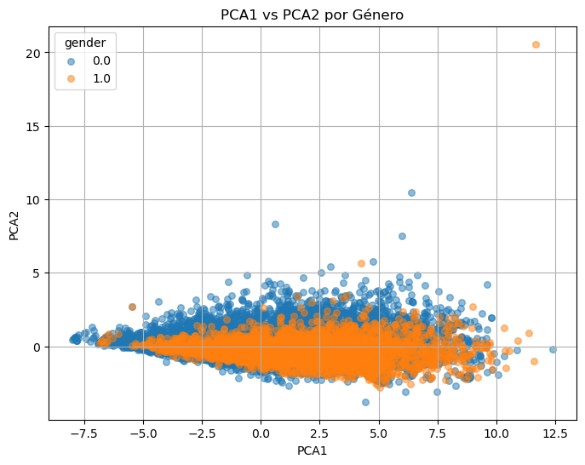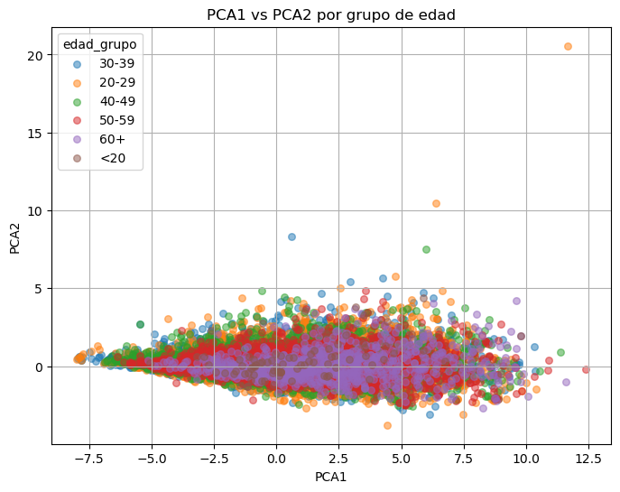
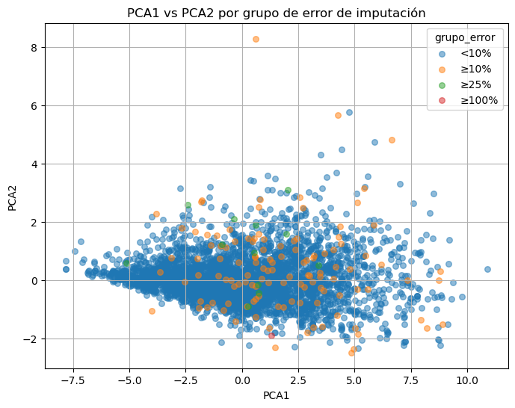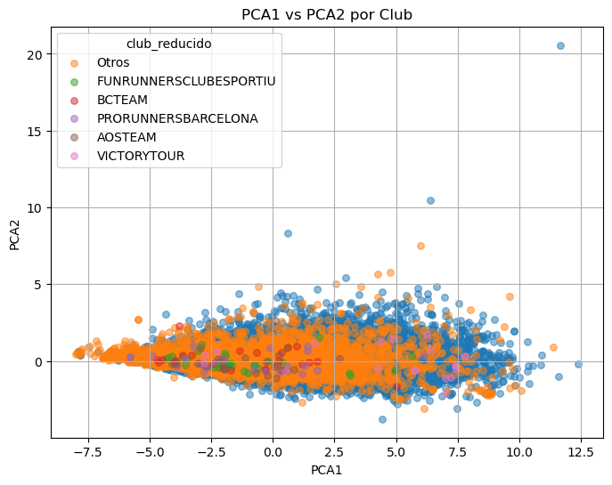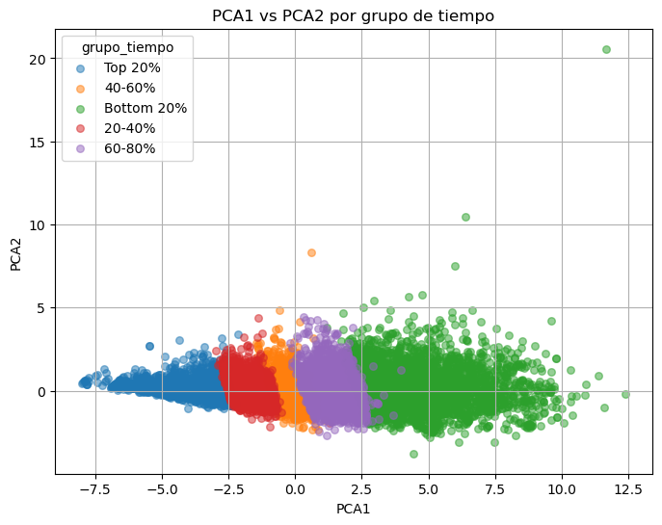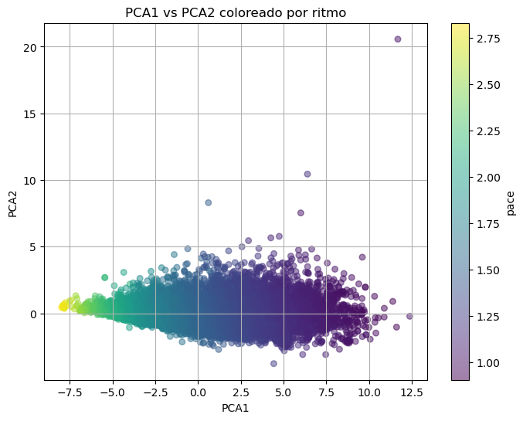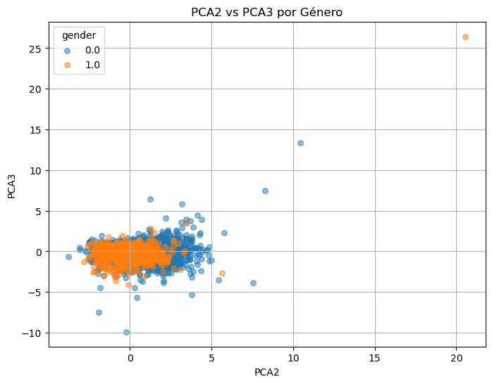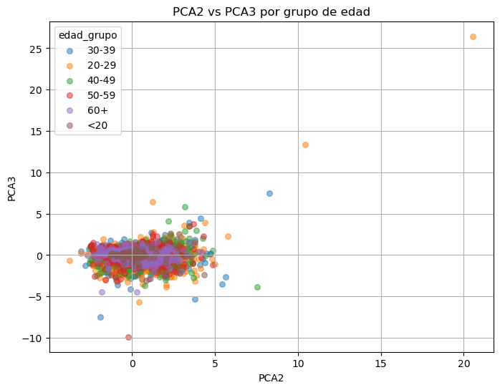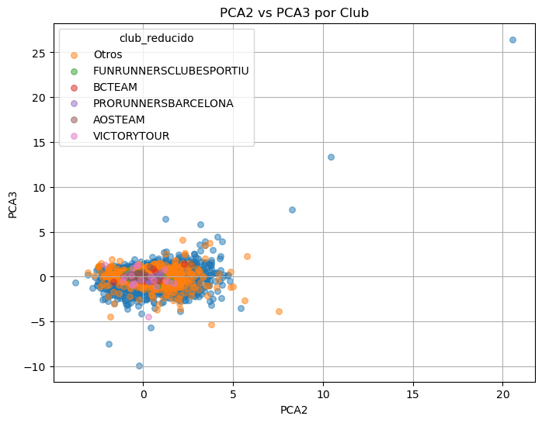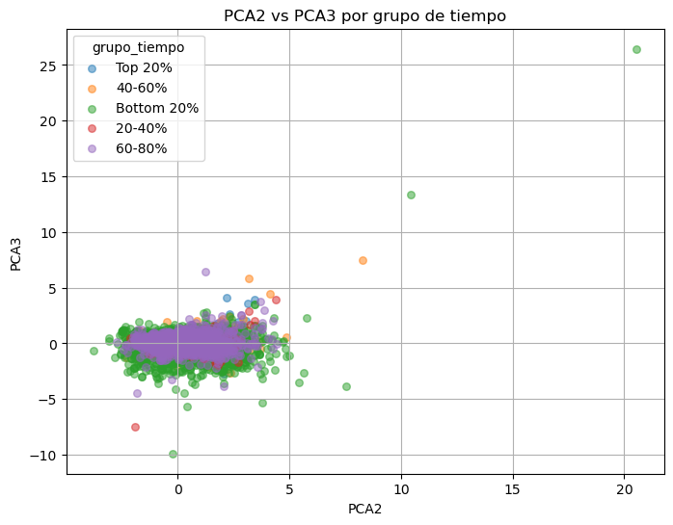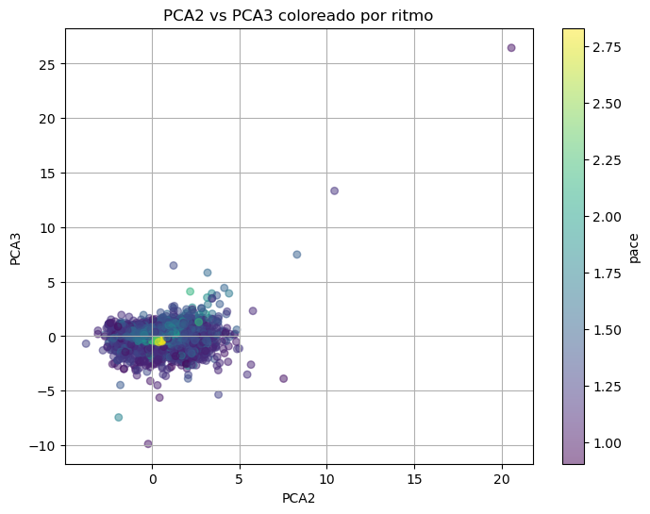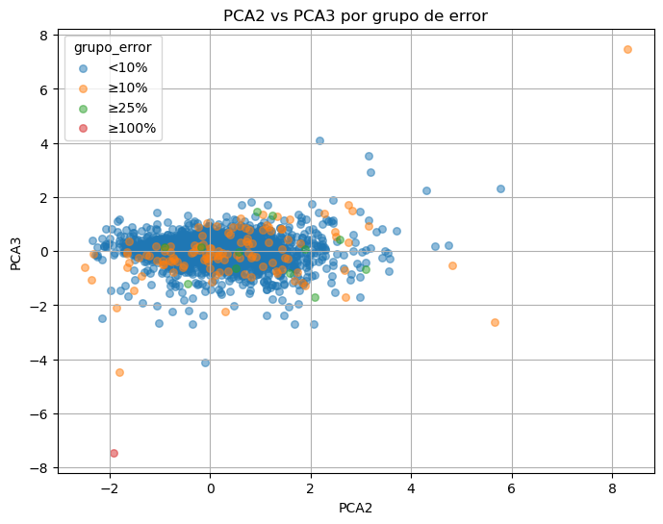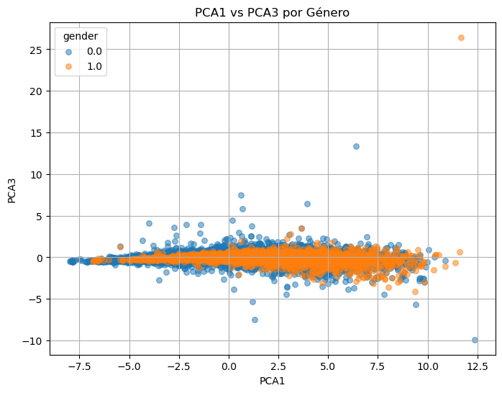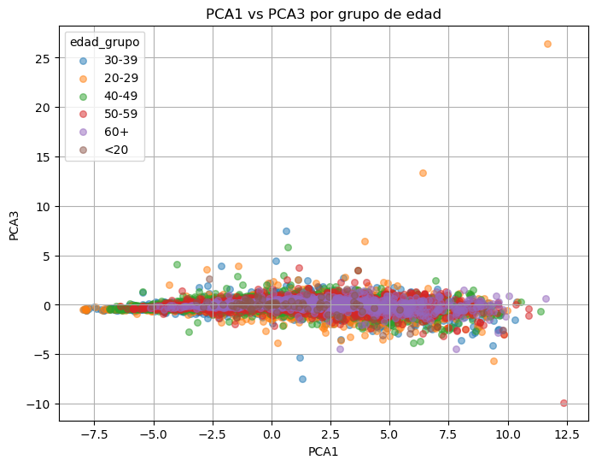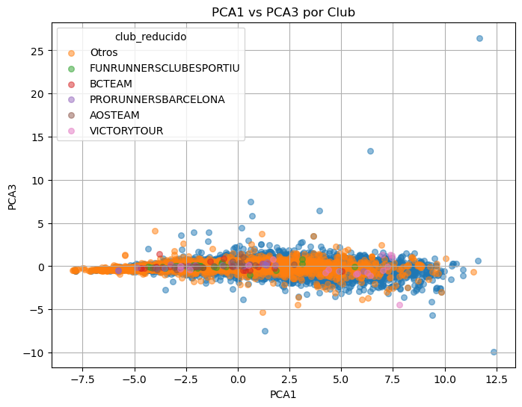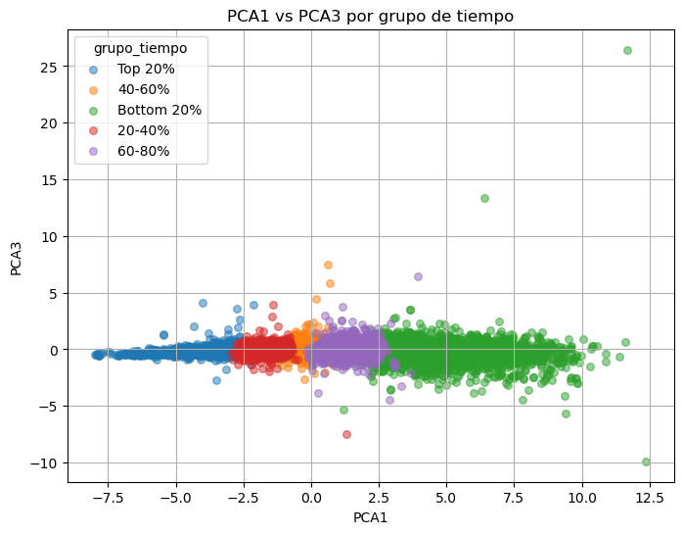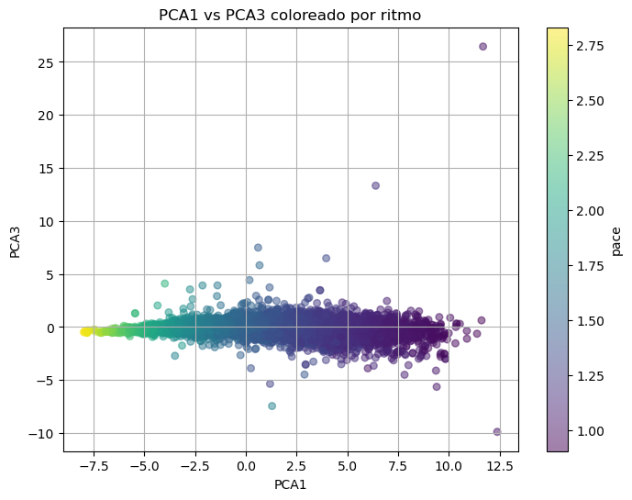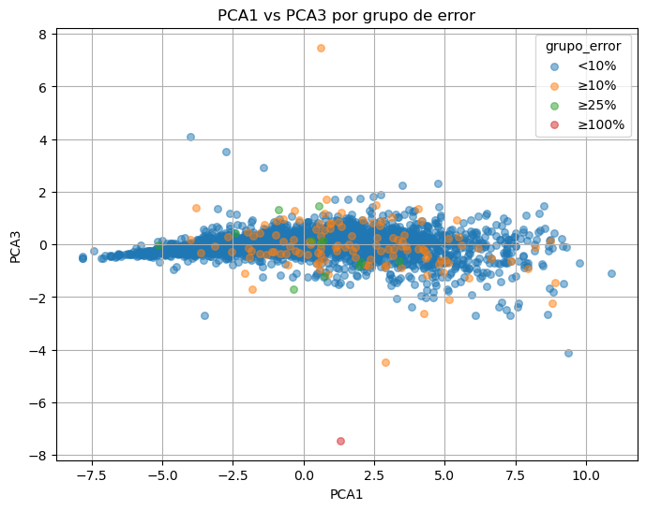

PCA: correlaciones visuales
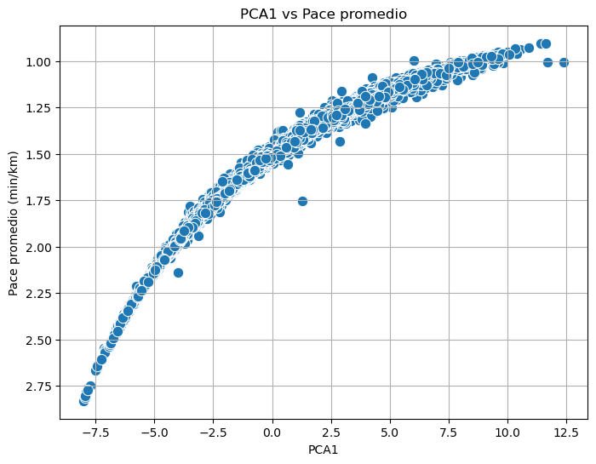

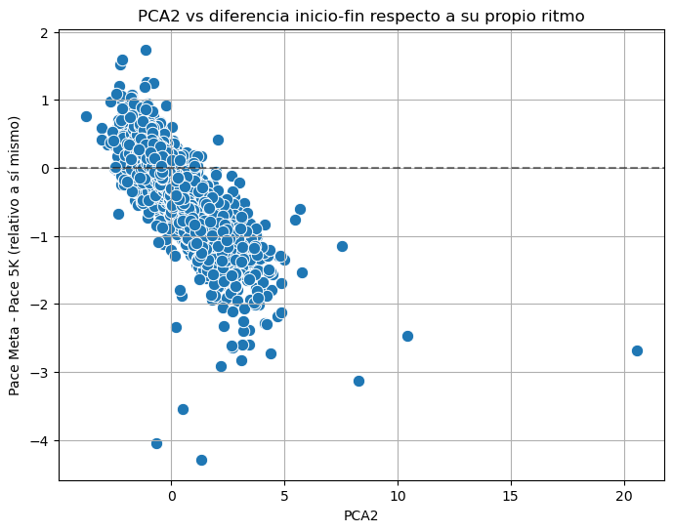
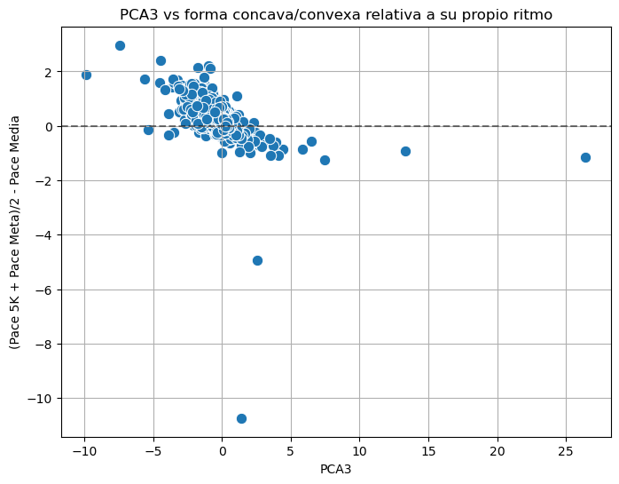

PCA: Fijación de dimensiones

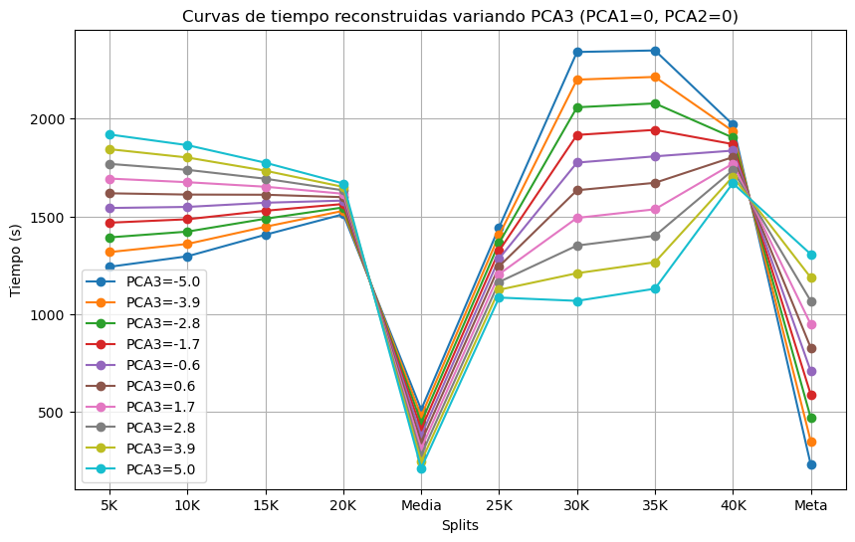

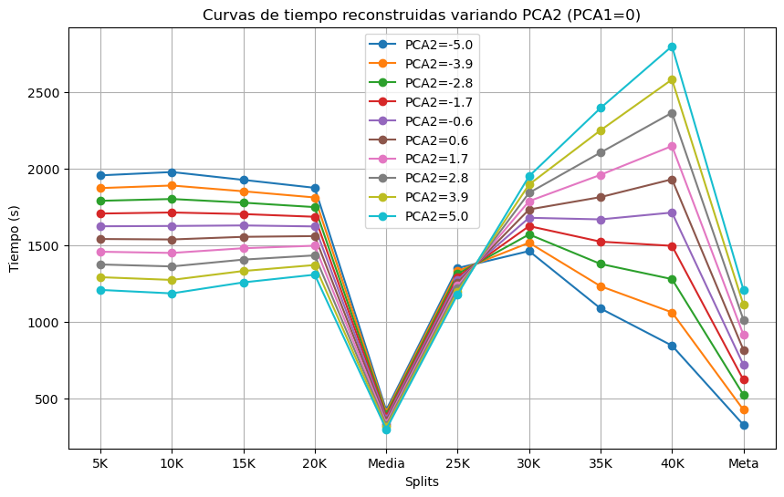

TSNE

Los parámetros empleados y su justificación son los siguientes:
- n_components = 2
Se proyectaron los datos en dos dimensiones con el objetivo de facilitar la visualización gráfica.
- perplexity = 40
Se eligió un valor relativamente alto debido al gran tamaño del conjunto de datos, lo que permite capturar patrones globales más estables sin perder la estructura local relevante. Con su cambio no se vieron cambios grandes en la estructura.
- max_iter = 1000
Se fijó un número elevado de iteraciones para asegurar la convergencia del algoritmo y la estabilidad de la proyección.

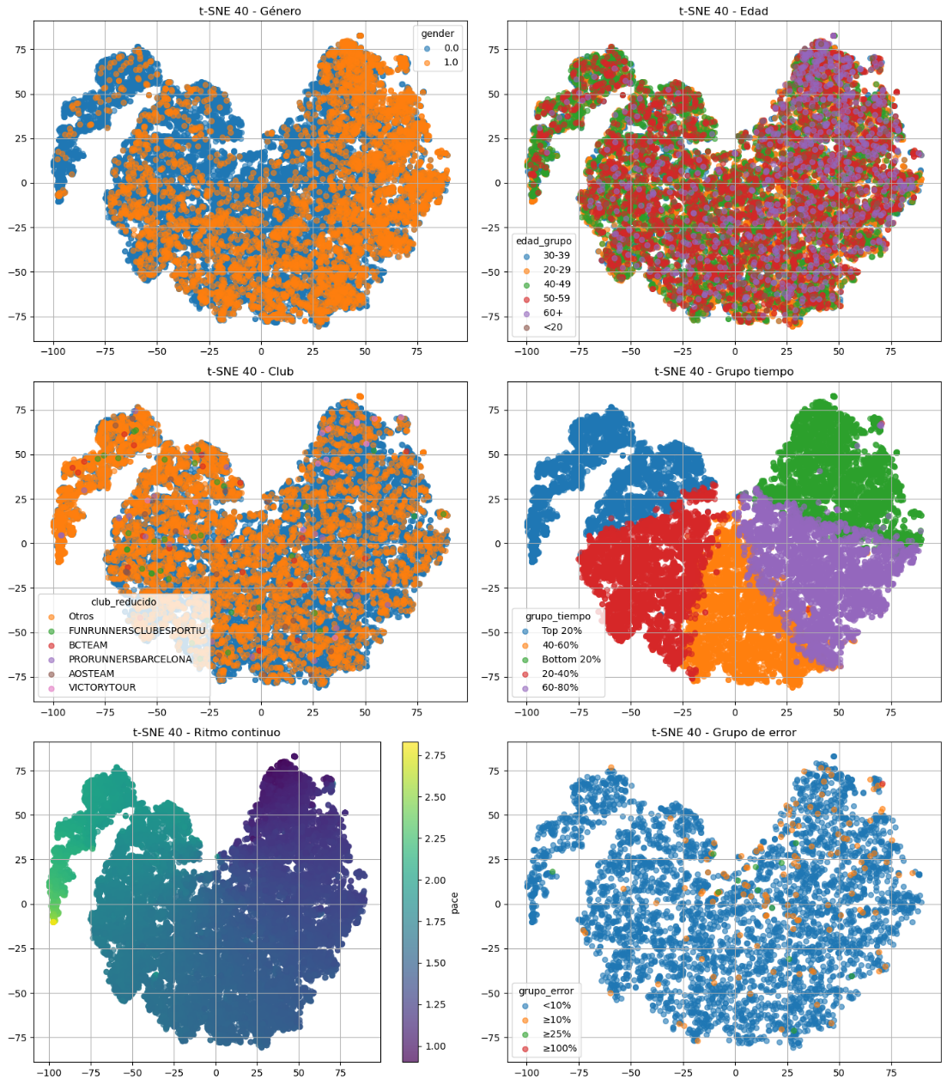
UMAP

Los parámetros utilizados y su justificación son los siguientes:
- n_neighbors = 30
Un valor intermedio–alto permite capturar patrones globales de rendimiento manteniendo al mismo tiempo relaciones locales entre atletas con perfiles similares.
- min_dist = 0.1
Define la distancia mínima entre puntos en el espacio reducido. Un valor bajo favorece la formación de agrupaciones compactas, facilitando la identificación visual de clusters o perfiles de comportamiento similares.
- metric = 'euclidean'
Se utilizó la distancia euclídea por su interpretación directa en datos continuos estandarizados y su coherencia con los análisis previos realizados sobre los tiempos de paso.

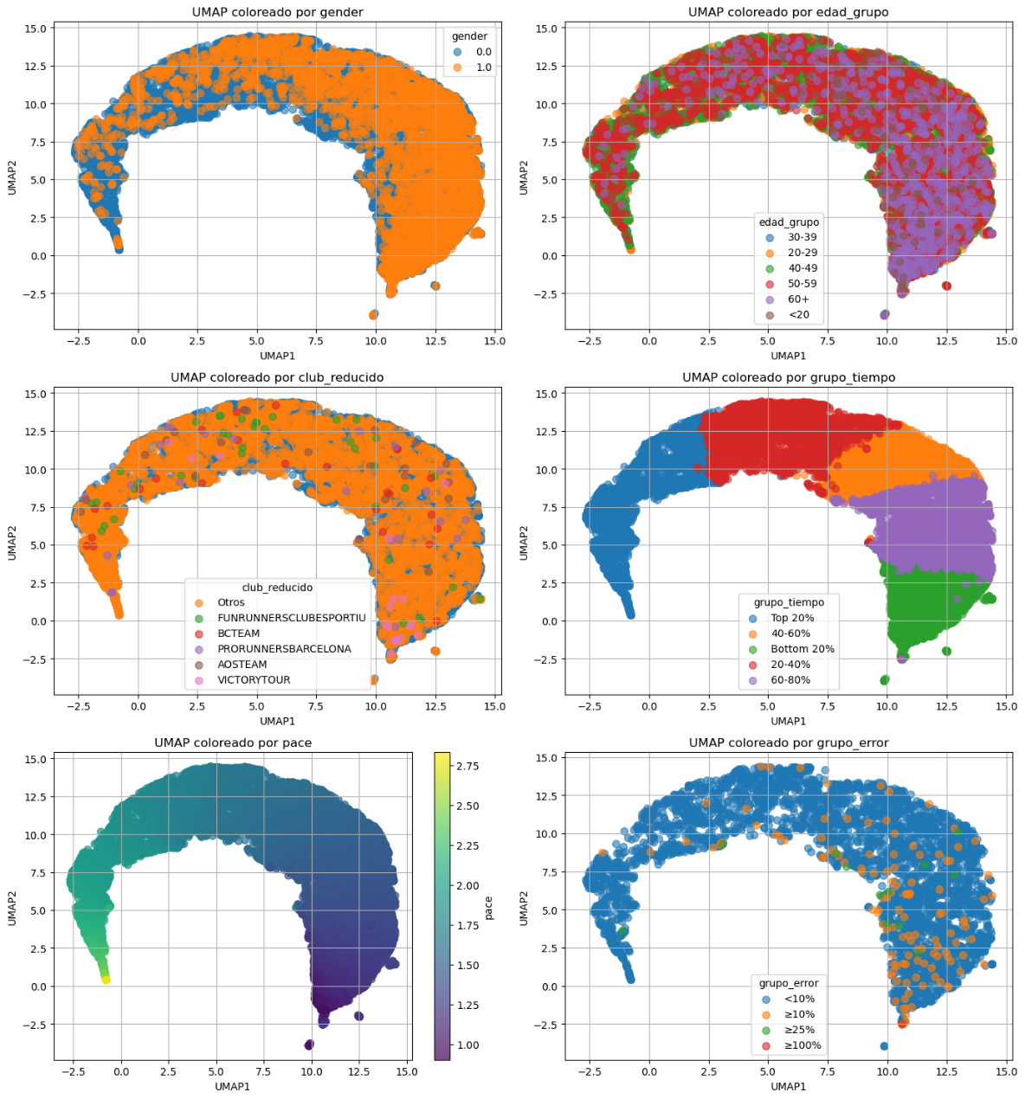
DBSCAN

Los parámetros utilizados y su justificación son los siguientes:
- Datos de entrada escalados (X_scaled)
El algoritmo se aplicó sobre variables previamente estandarizadas, lo que garantiza que todas las dimensiones contribuyan de forma equilibrada al cálculo de densidades y distancias.
- eps = 3
Su valor se seleccionó a partir del análisis previo de la curva de k-distance, buscando un equilibrio entre la detección de clusters coherentes y la identificación de ruido.
- min_samples = 100
Indica el número mínimo de observaciones necesarias para formar un cluster denso. Se eligió un valor elevado para evitar la creación de clusters pequeños y poco representativos, asegurando que los grupos detectados correspondan a patrones de rendimiento robustos.

Número de clusters detectados: 1
Número de outliers: 52
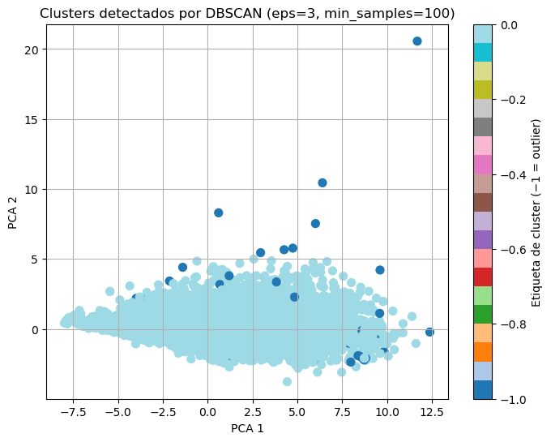

DBSCAN: outliers vs todo el dataset

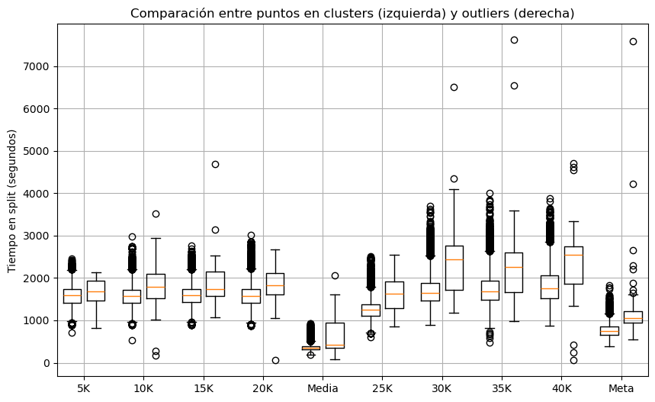

Mejores atletas

Obtenemos los puntos necesarios para esto del gráfico de t-sne, se han escogido esos puntos porque es el conjunto de mejores atletas más separados del resto, y queremos comparar sus métricas con el resto de las atletas. Para hacer una comparación más profunda también hemos creado otro conjunto con los 200 mejores atletas de ese conjunto seleccionado y así tener tres niveles que comparar.

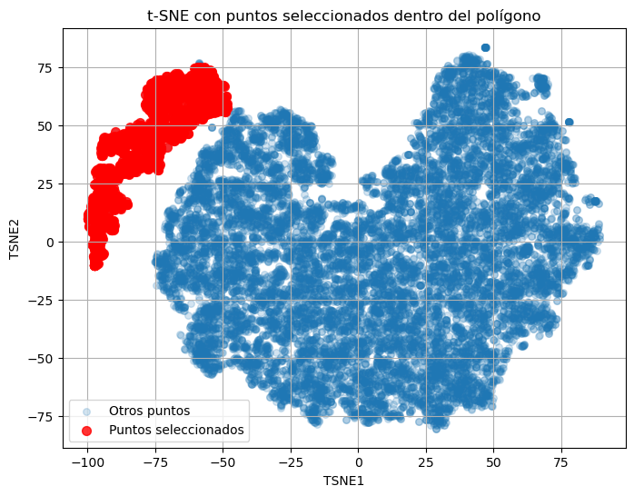

Grupo COMPLETO (todos los corredores)
- Tiempo total
  - Alto y muy disperso
  - Gran diferencia entre corredores rápidos y muy lentos
  - Población heterogénea, muchos niveles de preparación
- Ritmo medio (pace)
  - Bajo en promedio
  - Gran variabilidad entre corredores
  - Estrategias de carrera poco homogéneas
- Variabilidad del ritmo (CV pace)
  - Muy alta
  - Ritmos inestables, con cambios bruscos
  - Salidas rápidas + caída progresiva (error de pacing)
- Fatiga (fatigue ratio / últimos km)
  - Alta fatiga al final de carrera
  - Caída clara del rendimiento después del km 30–35
  - Falta de base aeróbica o mala gestión de esfuerzo
- Diferencia inicio–final
  - Negativa y pronunciada
  - Ritmo inicial muy superior al final
  - Estrategia no conservadora

Grupo SELECCIONADO (cluster t-SNE)
- Tiempo total
  - Significativamente menor que el grupo completo
  - Distribución más compacta
  - Nivel físico y técnico superior
- Ritmo medio (pace)
  - Alto y consistente
  - Menor dispersión entre corredores
  - Capacidad de sostener velocidad
- Variabilidad del ritmo
  - Baja
  - Ritmo controlado durante toda la carrera
  - Buena estrategia de pacing
- Fatiga
  - Fatiga moderada
  - Ritmo final cercano al ritmo medio
  - Base aeróbica sólida
- Diferencia inicio–final
  - Menor caída que en el grupo completo
  - Ritmo inicial más conservador
  - Gestión eficiente del esfuerzo

Grupo TOP200 (élite dentro del seleccionado)
- Tiempo total
  - Muy bajo (los más rápidos)
  - Variabilidad mínima
  - Alto nivel competitivo
- Ritmo medio (pace)
  - Muy alto
  - Extremadamente estable
  - Capacidad fisiológica + experiencia
- Variabilidad del ritmo
  - Muy baja (casi constante)
  - Ritmo casi plano durante toda la carrera
  - Ejecución óptima del pacing
- Fatiga
  - Muy baja
  - Apenas caída en los últimos kilómetros
  - Excelente resistencia y estrategia nutricional
- Diferencia inicio–final
  - Cercana a cero
  - En algunos casos incluso ritmo final mejor
  - Negative split o pacing perfecto

Relación con mal imputados

Columnas clave:
- total_atletas: Número total de atletas considerados.
- n_imputados: Número de atletas a los que se les imputó un valor.
- n_no_imputados: Número de atletas que no se imputaron.
- error_mayor_X% y error_menor_igual_X%: Cantidad de imputaciones cuyo error relativo fue mayor o menor/igual que X%.
- prop_mayor_X% y prop_menor_igual_X%: Proporción de errores mayores o menores que X% respecto al total de imputaciones.
- split: Número de iteración o tamaño del dataset usado (5K, 10K, … 40K).

1. KNN (K-Nearest Neighbors) imputer
Observaciones del KNN:
- Para el conjunto No Selected, aunque se imputaron 3,720 atletas, la mayoría de los errores estaban dentro de un margen de 10% (prop_menor_igual_10% = 19.27%) pero hubo algunos errores grandes (prop_mayor_10% = 0.71%).
- Cuando se usa Selected o Top200, los errores son mucho menores, incluso cero en el Top200 para todos los márgenes. Esto indica que KNN funciona mejor con conjuntos más pequeños o representativos de atletas clave.

2. XGBoost
Observaciones de XGBoost:
- El No Selected muestra que aunque el total de imputaciones es alto (3,709), los errores mayores al 10% son bajos (prop_mayor_10% = 0.967% promedio).
- A medida que aumenta el tamaño del split (30K, 35K, 40K), la proporción de errores mayores tiende a subir ligeramente. Esto es típico porque imputar más valores aumenta la posibilidad de errores grandes.
- Los conjuntos Selected y Top200 tienen errores muy bajos, incluso cero en la mayoría de los splits, mostrando que XGBoost es muy preciso con datasets más pequeños o bien seleccionados.

3. LightGBM
LightGBM es otro algoritmo de gradient boosting, similar a XGBoost, pero más optimizado para velocidad y grandes datasets. Su enfoque es ligero y eficiente en memoria.
Observaciones de LightGBM:
- Los patrones son muy similares a XGBoost.
- Para No Selected, los errores mayores al 10% tienen un promedio de 0.91%, muy cercano a XGBoost.
- Los conjuntos más pequeños (Selected, Top200) presentan errores prácticamente nulos en casi todos los márgenes, igual que en XGBoost.

Outliers

Se detectan los outliers de las tres representaciones 2D (PCA, t-SNE y UMAP) a través de distintos métodos, escogidos según las características de cada técnica de reducción de dimensionalidad:
- PCA (Análisis de Componentes Principales): se ha utilizado la distancia de Mahalanobis. Este método es adecuado porque PCA genera proyecciones lineales de los datos y asume que las componentes principales siguen una distribución aproximadamente gaussiana. La distancia de Mahalanobis mide la distancia de cada punto respecto a la media considerando la covarianza del conjunto de datos, lo que permite identificar puntos que se alejan significativamente del patrón general.
- t-SNE (t-Distributed Stochastic Neighbor Embedding): se ha elegido LOF (Local Outlier Factor). t-SNE crea proyecciones no lineales que preservan la estructura local de los datos, por lo que LOF es adecuado al basarse en densidades locales: compara la densidad de cada punto con la de sus vecinos y detecta aquellos que se encuentran en regiones más dispersas.
- UMAP (Uniform Manifold Approximation and Projection): se ha aplicado Isolation Forest. UMAP también produce proyecciones no lineales, y los puntos atípicos suelen quedar “aislados” del resto de la distribución. Isolation Forest es un algoritmo basado en árboles que detecta outliers aislando iterativamente puntos de baja densidad, lo que encaja bien con la estructura generada por UMAP.

PCA

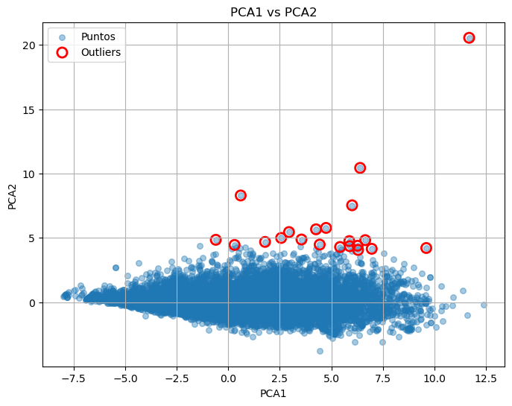

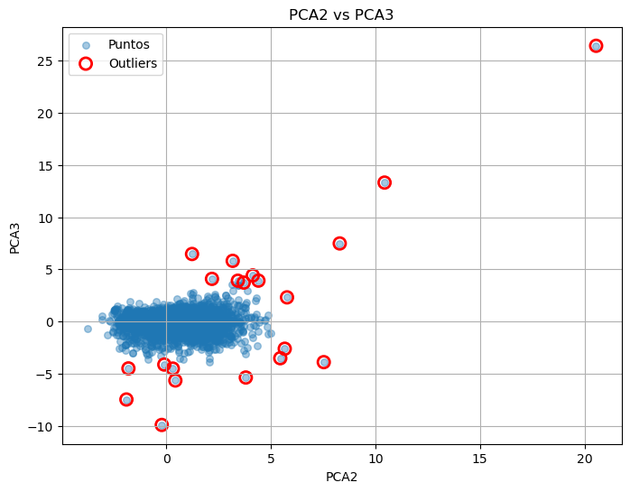

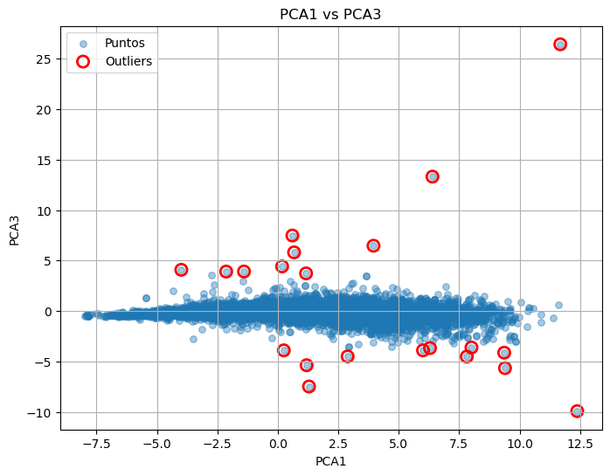

TSNE

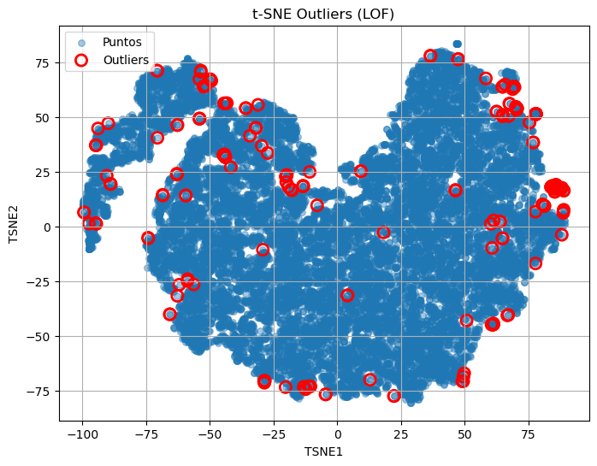

Medias y dispersión generales
- Valores como total_time_sec tienen una media ligeramente mayor en outliers:
  - df_tsne: ~13,993 s
  - df_tsne_outliers: ~14,271 s
- La desviación estándar de los outliers es mayor proporcionalmente, lo que refleja mayor variabilidad.

Segmentos de distancia (5K a 40K)
- Tiempo acumulado (time_acum_*):
  - Outliers tienen medias mayores en casi todos los segmentos.
  - Ejemplo: time_acum_20K
    - df_tsne: 6,339 s
    - df_tsne_outliers: 6,618 s
- Ritmo (pace_*):
  - Los outliers muestran ritmos promedio similares o ligeramente más lentos, pero con desviaciones estándar mucho mayores, indicando mayor irregularidad en el ritmo.
  - Por ejemplo, pace_5K:
    - df_tsne: 3.236 ± 0.499
    - Outliers: 3.243 ± 0.683

Cambios entre segmentos (inc_*, delta_pace_*)
- Los incrementos de tiempo (inc_*) son más extremos en outliers:
  - Ejemplo: inc_5K_10K
    - df_tsne: -0.467 ± 64.08
    - Outliers: 59.62 ± 237.02
- Cambios de ritmo (delta_pace_*) presentan mayor dispersión en outliers, lo que refleja variabilidad significativa en la consistencia del ritmo.

Fatiga
- Los valores de fatigue_* son más extremos en outliers:
  - Media general: df_tsne 0.961, outliers 1.011
  - Los outliers muestran fatiga más alta en algunos segmentos, indicando rendimiento atípico bajo esfuerzo prolongado.

UMAP

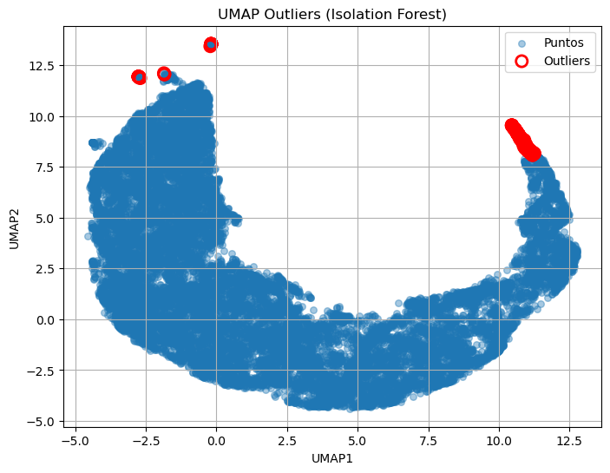

Medias y dispersión generales
- total_time_sec tiene una media menor en outliers:
  - df_umap: ~13,993 s
  - df_umap_outliers: ~10,647 s
- La desviación estándar de los outliers es proporcionalmente mayor, lo que refleja mayor variabilidad.

Segmentos de distancia (5K a 40K)
Tiempo acumulado (time_acum_*):
- Los outliers tienen medias menores en todos los segmentos, lo que indica que estos corredores completaron cada tramo más rápido en promedio, pero con gran variabilidad.
- Ejemplo: time_acum_20K
  - df_umap: 6,339 s
  - df_umap_outliers: 4,995 s
Ritmo (pace_*):
- Los outliers muestran ritmos promedio más lentos, con desviaciones estándar mucho mayores, reflejando irregularidad.
- Ejemplo: pace_5K
  - df_umap: 3.236 ± 0.499
  - outliers: 4.486 ± 0.969

Cambios entre segmentos (inc_, delta_pace_)
- Los incrementos de tiempo (inc_*) son mucho más extremos en outliers:
  - Ejemplo: inc_5K_10K
    - df_umap: -0.467 ± 64.08
    - outliers: 95.05 ± 265.90
- Cambios de ritmo (delta_pace_*) presentan mayor dispersión, indicando inconsistencia significativa en el ritmo.

Fatiga
- Los valores de fatigue_* son más extremos en outliers:
  - Media general: df_umap 0.961, outliers 0.923
- Aunque en promedio la fatiga es un poco menor, los valores extremos de los outliers muestran que algunos corredores tienen rendimiento atípico bajo esfuerzo prolongado, reflejando irregularidades en el rendimiento durante la carrera.

